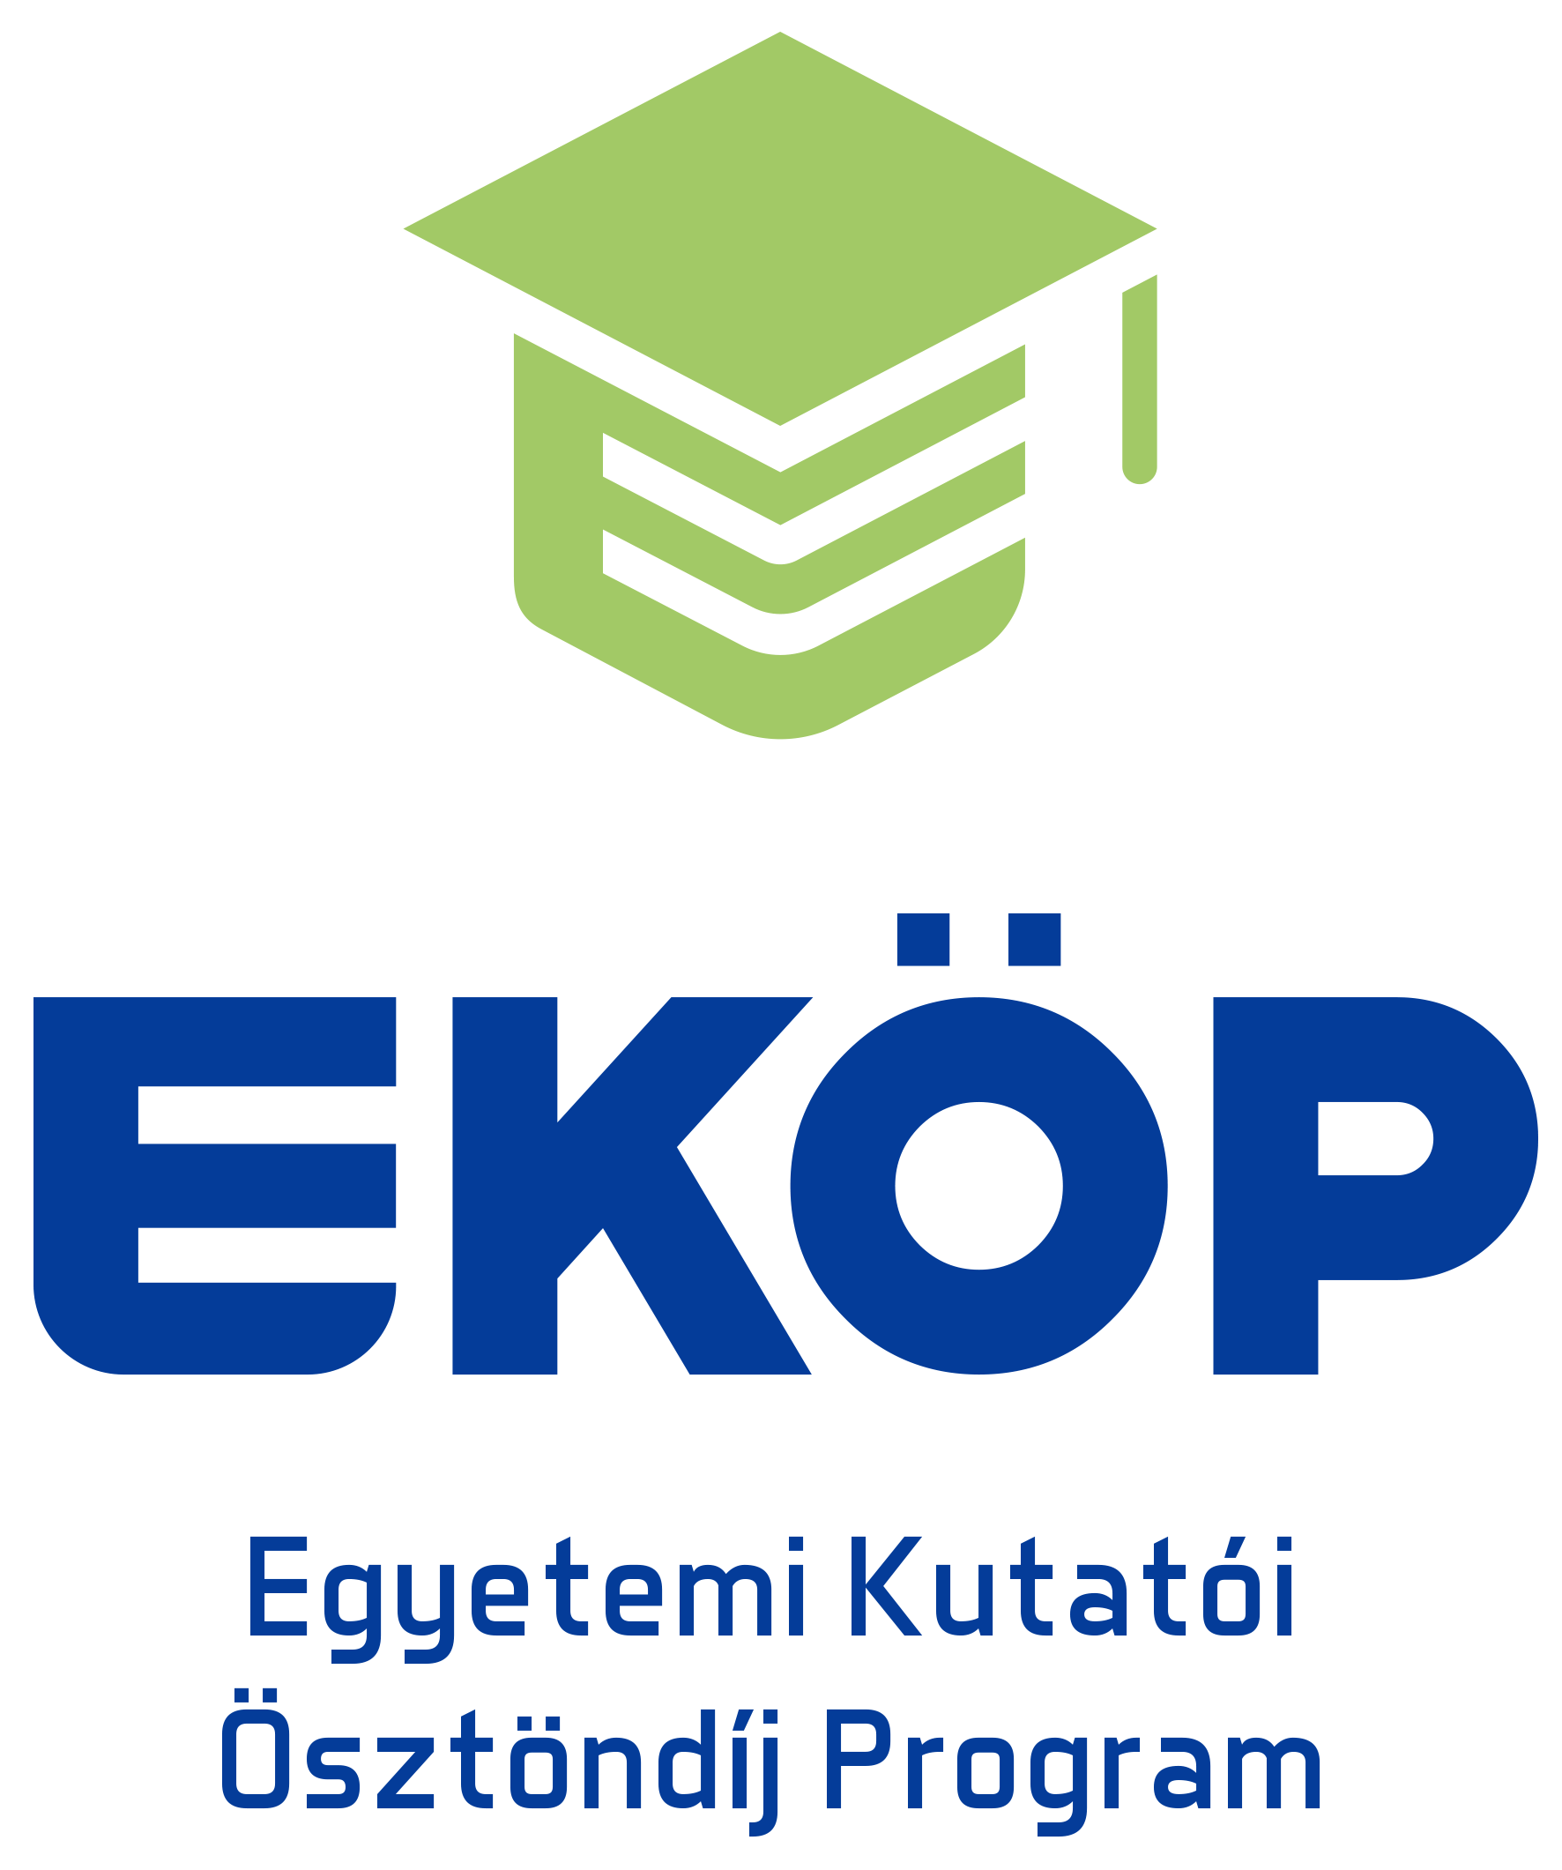
NYILATKOZAT
szakértői feladatok ellátásáról
az Egyetemi Kutatói Ösztöndíj Program - Kooperatív Doktori Program (EKÖP -KDP-2024) pályázati kiíráshoz

Alulírott …………………………… (<név>) kijelentem, hogy az EKÖP - Kooperatív Doktori Program keretében az alábbi pályázat szakértői feladatainak ellátását vállalom, a pályázót szakértőként segíteni fogom az alábbi munkáltatónál a kutatási ismeretek gyakorlati hasznosításának megvalósításában, és abban, hogy a doktori képzését a megadott határidőig befejezze. Vállalom továbbá, hogy ennek érdekében a pályázó doktori iskolájával és doktori témavezetőjével is együttműködöm.
- A pályázó és a pályázat adatai:
Név (a továbbiakban: Pályázó): …………………………………………………………………..
Doktori kutatási téma címe: ……………………………………………………………………
Doktori iskola: …………………………………………………………………………………
Témavezető (a továbbiakban: Témavezető): ……………………………………………………
Munkáltató (a továbbiakban: Munkáltató): ……………………………………………………
- Az EKÖP - KDP jogviszony adatai (a támogatás elnyerése esetén):
EKÖP-KDP jogviszony kezdete: 2024. szeptember 1.
EKÖP-KDP jogviszony várható vége (a megpályázott hónapok számának megfelelően): …………………..
Doktori disszertáció benyújtásának várható határideje (legkésőbb a Kooperatív Doktori Ösztöndíjas jogviszony végét követő 12 hónap): …………………..

- Kijelentem, hogy az Egyetemi Kutatói Ösztöndíj Program - Kooperatív Doktori Program (EKÖP-KDP-2024, a továbbiakban: Pályázati kiírás) pályázati kiírásban foglalt, a Kooperatív Doktori Program keretében vállalati szakértői feladatokat ellátó személyekkel szemben támasztott iskolai végzettséggel és gyakorlati tapasztalati idővel rendelkezem.

- Kijelentem, hogy az 1. pontban megjelölt Témavezetővel sem a Munkáltatónál, sem a Fogadó felsőoktatási intézménynél nem állok munkahelyi függelmi viszonyban.

- Kijelentem, hogy a Pályázó EKÖP-Kooperatív Doktori Ösztöndíjas jogviszonya alatt a havonta egyszer megszervezésre kerülő közös (az EKÖP-KDP ösztöndíjas és a témavezető együttes részvételével zajló) személyes vagy online konzultáción részt veszek, az EKÖP-KDP ösztöndíjas tudományos és vállalati tevékenységének szakmai támogatása érdekében, amelyet konzultációs lap vezetésével és aláírásával igazolok.

- Kijelentem, hogy megfelelek a Pályázati kiírásban szereplő azon előírásnak, amely szerint 2024. szeptember 1-től 2028. augusztus 31-ig tartó időszakban szakértőként legfeljebb 2 fő EKÖP-KDP ösztöndíjas doktori hallgató után részesülhetek díjazásban egymással átfedésben lévő támogatási időszakokban.

- Kijelentem továbbá, hogy az Egyetemi Kutatói Ösztöndíj Program-Kooperatív Doktori Program keretében nem látok el témavezetői feladatokat, különböző EKÖP-KDP ösztöndíjasok esetén sem.

Adatkezelési nyilatkozat
Kijelentem, hogy az Óbudai Egyetem (továbbiakban Támogató) pályázatkezeléshez kapcsolódó adatkezelési tájékoztatóját megismertem és tudomással bírok arról, hogy a Pályázat kezelésével, valamint a kapcsolódó ellenőrzések lefolytatásával összefüggő feladatainak ellátása céljából a Kezelő szerv a Pályázatban megadott személyes adataimat az államháztartásról szóló 2011. évi CXCV. törvény, az államháztartásról szóló törvény végrehajtásáról szóló 368/2011. (XII. 31.) Korm. rendelet, a tudományos kutatásról, fejlesztésről és innovációról szóló 2014. évi LXXVI. törvény, az Európai Parlament és a Tanács (EU) 2016/679 rendelete, valamint az információs önrendelkezési jogról és az információszabadságról szóló 2011. évi CXII. törvény alapján kezeli, illetve hozzájárulok, hogy ezen célok megvalósításához a Kulturális és Innovációs Minisztériumnak, valamint a fogadó felsőoktatási intézménynek átadja.

Kelt.: ………………

…………………………………………………………..
Szakértő aláírása

